# Mini Projet Docker

## image Building

* Cloner mon repos git : git clone <https://github.com/choco1992/Devops_trainning.git>
* Se positionner sur le dockerfile : cd Devops_trainning/mini-project_1/docker_artifacts
* Télécharger l’image de base : docker pull centos:7
* Builder la nouvelle image : docker build --rm -t choco1992/httpd .
* Vérifier la présence de la nouvelle image buildée : docker images
* Lancer un conteneur de cette image : docker run -d --name web_server -p 8181:80 choco1992/httpd
* Vérifier que ce serveur répond bien : curl <http://127.0.0.1:8181/index.html>

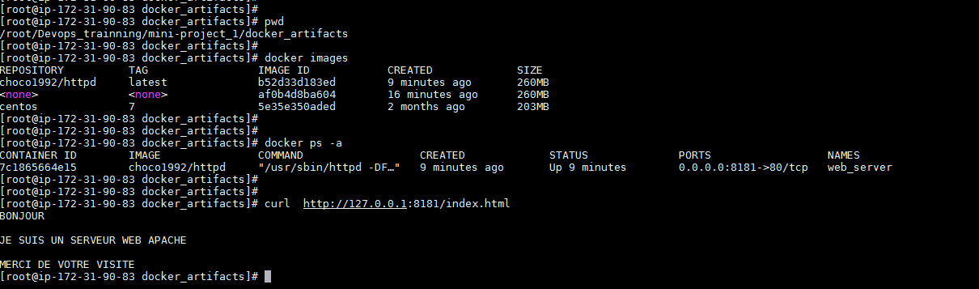

## build a more complex app

* Telechargement du code source fake-backend dans le /tmp : cd /tmp ; git clone <https://github.com/alexandrevilain/fake-backend.git>
* Se positionner sur le dockerfile : cd fake-backend
* Build l’image fake-backend : docker build --rm -t choco1992/fake-backend .
* Se positionner sur le work-directorie dans notre repos git: cd /root/Devops_trainning/mini-project_1/docker_artifacts
* Créer l’arborescence pour les volumes : mkdir -p ./volumes/mysql_lib ./volumes/ battleboat-gh-pages
* Lancer le docker-compose : docker-compose up -d
* Tester l’appli : curl http://127.0.0.1:8181/health -I | grep -i http

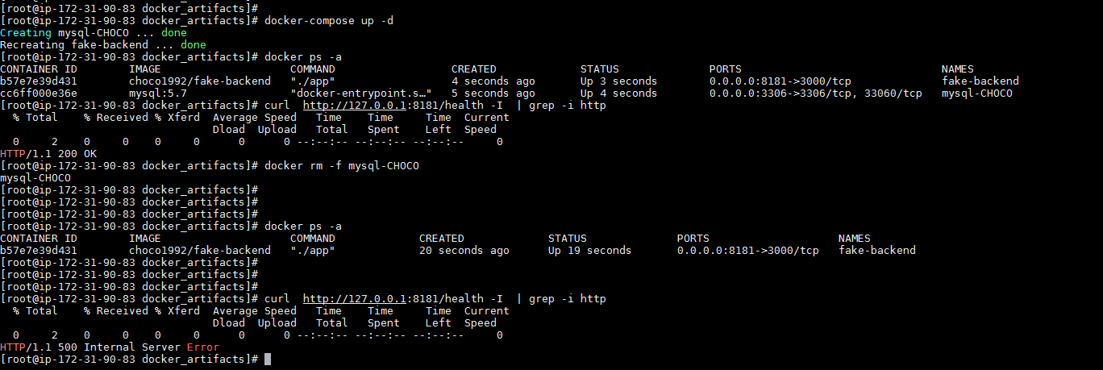

## Configure Docker infrastructure :

* Initializer le manager swarm : docker swarm init
* Builder une seconde instance EC2 et la mettre dans le meme sous réseau que la première instance
* Configurer le security groups sur la console AWS pour accepter le traffic entrant sur les ports 2377, 7946 et 4789 (confer <https://docs.docker.com/engine/swarm/swarm-tutorial/>)
* Appliquer ce security group aux deux instances EC2
* Joindre le cluster swarm (à lancer sur la deuxieme instace EC2) : docker swarm join --token SWMTKN-1-1u3ac92hvtc0lctx5716k4x5onzecxh6sf70qm9dhmre7tuliv-bdn9nrfohql9z4pex7aixbvtu 172.31.90.83:2377
* Vérifier le cluster : docker node ls

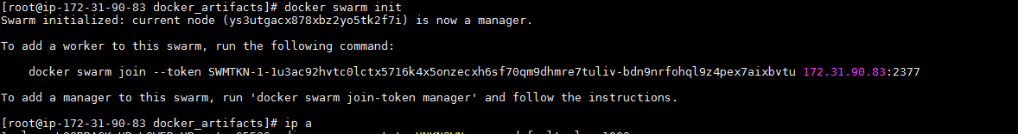  


Sur le Master

Sur le worker

* Creation du Réseau overlay

 